会 议 记 录 编号：ZTLY-00202
会议名称： 全体股东大会□ 经理办公会□ 中层办公会□ 全体员工例会□
秘密□ 机密□ 绝密□ | 会议时间： 17 时 00 分开始 至 18 时 00 分结束
会议活动日期：2017.10.31 | 轮值主席： 栾进 | 书记员： | 参会人数：
会议主要议题索引：
10月收客统计、熟悉苏梅酒店
- 公布10月（10.1——10.31出发）的全体员工收客数据
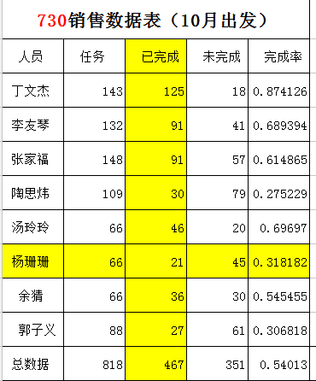
- 新员工自我介绍：苏跃、汪雪梅、李德果
- 部门汇报工作：
（1）销售部：
① 郭子义、余猜分享销售的技巧、心得体会
②进入淡季，收客数据减少，每位销售员工应积极的发广告
③11月开始，各位销售多跑跑二级城市、市区的门店、分社
从11月起，同程的业务由汤玲玲对接
（2）港澳部：
①港澳产品夕阳红，没有固定的发团时间，可天天发团，发团要求：16+1 （价格1280 ）
② 10、11月港澳市场淡，原因：L签开放后，游客自行订机票
③ 大力推荐香港3+2跟团游的行程 ，港澳自由行打包产品包括：机票、餐券、门票
在澳门银河酒店推出了钻石秀+奇幻秀 ；在快富站增加餐券，以此作为销售卖点
港澳部做自由行“澳门攻略”
（3）海岛部：
① 各位销售对于苏梅酒店不熟悉，定于每天中午由刘芝讲解一个苏梅的酒店
② 各位销售各积极提问，各线路的OP耐心解答。
（4）日韩部：
①冲绳11月取消了2个团，损失惨重
②由夏莹做冲绳攻略，做自由行手册作为宣传资料
③销售尽力多发发冲绳的广告

（5）票证部：
①10月香港出票率80%（较好)
②提升东南亚产品质量

决议：
 | 决议发起人 | 内容
惩罚
奖励
1
2
3
4

全体参会人员签字确认以上内容属实！

未与会人员已清楚会议重点并签字确认：

